真相机器还是资本操纵利器？盘点围绕 Polymarket 的疑虑：越是大火越要冷静看待

撰文：Yangz，Techub News

Polymarket 无疑是本次美国大选背后最为出圈的 Web3 应用。在《华尔街日报》等各大主流媒体还在预测关键摇摆州的投票结果时，这个由 26 岁「神童」 Shayne Coplan 创立的去中心化预测市场就提前做出了「特朗普胜选」的判断。而在大选「尘埃落定」后的这几天，圈内更是爆发了关于 Polymarket 是否属于以太坊生态的讨论，希望借着 Polymarket 的大火，挽回一点以太坊生态的「面子」。

尽管 Polymarket 受到诸如 V 神等许多大佬的追捧，被视作是「真相机器」，但该平台也饱受各种争议。本文旨在盘点围绕 Polymarket 的各种疑虑，希望理性看待这一平台。毕竟越是大火的时候，就越要冷静。

### 创始人与投资者的政治立场

首先是对 Polymarket 创始人 Shayne Coplan 和该平台主要投资者 Peter Thiel 本身政治立场的质疑。

《纽约时报》记者Teddy Schleifer曾于 7 月 20 日在推特上晒出一张合照。照片上，Shayne Coplan 顶着一头卷发，在一众身穿西装、梳着背头的共和党代表中显得格外突出。而照片中的其他人员包括特朗普长子小唐纳德·特朗普（Donald Trump Jr.）以及 Omeed Malik、Shervin Pishevar 等特朗普支持者。根据时间推测，照片应该是摄于共和党全国代表大会期间。

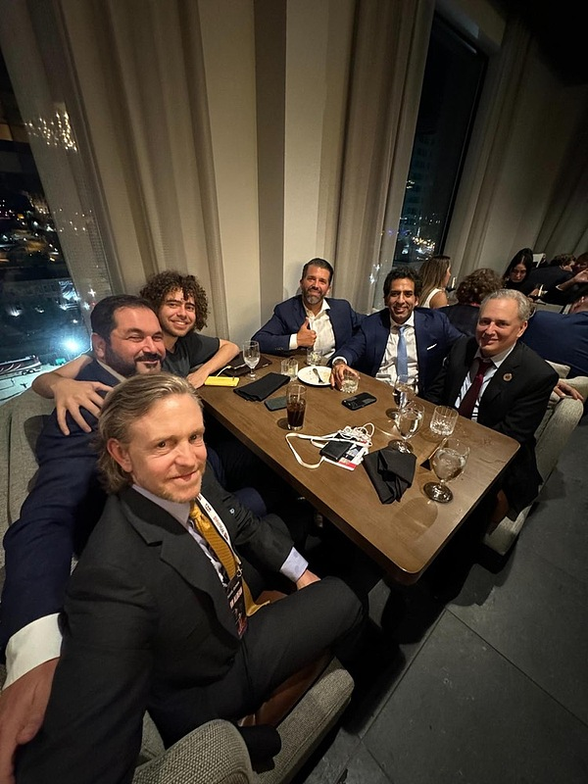

除 Shayne Coplan 自身之外，该预测市场平台的主要投资者，PayPal 联合创始人及 Founders Fund 创始人 Peter Thiel 明牌特朗普支持者的身份也为其引来了「政治偏向」的质疑。

尽管 Shayne Coplan 已就相关质疑进行了回应，强调 Polymarket 坚持无党派立场，并非政治工具，且 Peter Thiel 无董事会席位，也无所谓的控制权，但这种回应真的能消除人们心中的疑虑吗？

对于此事，其实还有一些报道不容忽略。据 Politico 及其记者 Daniel Lippman 披露，Shayne Coplan 不只是出现在了共和党的全国代表大会上，他还为民主党全国代表大会举办了会后派对。此外，Coplan 还在一场哈里斯竞选筹款活动中，与民主党副总统候选人、明尼苏达州州长 Tim Walz 进行了合影。

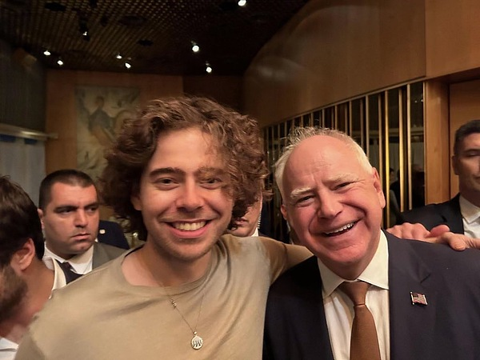

所以，除了「政治立场」这一可能因素，Shayne Coplan 的这些动作也可能只是为了推广 Polymarket，只是纯粹的「广告攻势」。就像彭博社报道的那样，Polymarket 为出圈可谓是不遗余力。该平台曾在共和党全国代表大会期间向与会者发放印有自身品牌的棒球帽，并雇人（报酬 1050 美元）充当人肉广告牌进行宣传。今年早些时候，Polymarket 还在曼哈顿张贴以拳击为主题的冠军海报，宣传特朗普对拜登的选举赔率。此外，该平台还于 7 月宣布聘请了知名政治民调分析师 Nate Silver 担任顾问。

### 「真金白银的投注也可能是资本的操纵」

除了对创始人政治立场上的质疑，市场还对 Polymarket 大选预测市场是否存在「资本操纵」提出了质疑。10 月 18 日，《华尔街日报》发文称 Polymarket 上特朗普领先态势实为资本「造势」。其指出，这种激增可能是由四个 Polymarket 账户造成的「假象」。区块链分析公司 Arkham Intelligence 首席执行官 Miguel Morel 在审查过后也表示，这 4 个账户属于同一实体。一时间，市场哗然。

然而，根据最新报道，这位「巨鲸」为法国一自称为 Théo 的投资者，其在接受《华尔街日报》的采访时指出，自己曾在美国生活，之前在多家银行从事交易员工作。Théo 表示，自己巨额下注背后并无「政治立场」，只为「赚钱」，且所投资金是大部分为「可用流动资产」。此外，Polymarket 也表示，该公司在进行调查后，得出的结论是，该交易员是基于「个人对选举的看法」进行投注的，并未发现任何信息表明该用户操纵或试图操纵市场。

### 「注水的交易量」

在官方「排除」上述可能的「资本操纵」质疑后，Polymarket 真的就如埃隆·马斯克所言，因为是「真金白银的投注」就一定比传统民调更靠谱吗？

其实，公众对该平台的真实交易量也提出了疑虑。区块链风险分析公司Chaos Labs发布报告指出，仅在总统预测上，大约三分之一的交易量可能属于洗盘交易，而 Inca Digital 则发现，Polymarket 网站上报告的总统选举预测交易量与链上数据不符。Inca Digital 称总统选举预测市场的实际交易额约为 17.5 亿美元，而 Polymarket 报道的数字为 27 亿美元。

对于此事，笔者暂未查到 Polymarket 的回应。而洗盘交易其实在 Web3 应用中十分常见，除了平台自身可能会为更光鲜的数据进行暗箱操作外，「空投」的魅力也会吸引许多 Degens 前来提前「埋伏」，形成虚假的繁荣。今年 9 月，The Information就援引消息人士报道称，Polymarket 正考虑通过代币发行筹集超过 5000 万美元资金，只不过 Polymarket 尚未做出最终决定，代币发行也无明确时间表。

如果说「洗盘交易」大家已见怪不怪，那么对于布局预测市场赛道的 Polymarket 而言，也应如此吗？在笔者看来，这种做法其实会危及预测市场的本质。当大批虚假用户涌入预测市场时，他们的选择并不能代表真实的市场情绪。如果赔率相差无几，他们会随意做出选择，但如果赔率出现较大差距时，出于 degen 们的特性，他们可能会稍加思考，投向哪怕只有 1 成可能的那一方。

### 「表面上服从监管，实则肆意妄为」

2022 年 1 月，Polymarket 因「未经注册在美国运营」被美国商品期货交易委员会（CFTC）处以 140 万美元的民事罚款。作为和解协议的一部分，该公司承诺逐步停止在美国的服务，并禁止美国用户访问。

然而，事实情况是，除了大批美国用户仍然可以通过 VPN 等手段继续访问该网站外，据彭博社报道，Meta 的广告库显示，Polymarket 所有者 Blockratize 近期曾花费约 269,875 美元在 Facebook 和 Instagram 上向数百万美国用户投放大选广告。此外，Polymarket 高级发展总监 Armand Saramout 曾于 9 月寻求与美国社媒 KOL 达成赞助协议。过去几周，拥有大量粉丝的 Instagram 博主一直在使用 #PMPartner 和 #PolymarketPartner 等标签发布 Polymarket 赞助的内容。虽然 Polymarket 发言人证实此举并非为了激发美国访客的交易，但总给人一种「表面服从，实则肆意妄为」的感觉。

### 总结

Polymarket 的出圈对 Web3 行业而言，肯定是一大利好，我们也期待着这个去中心化预测市场平台能像 Coplan 所说的那样，成为「替代新闻源」或是「媒体的未来」。然而，Polymarket 现在需要考虑的是，美国大选算是尘埃落定了，在少了这么一大热点之后， 之后该如何发展？也许推出代币会是其考虑的维持增长的方式之一，但哪怕是推出了代币，也请不要忘了向公众提供更准确、实时事件预测的使命。